发动机动态演示排故实训台
一、产品简介
该设备采用解放CA1121/CA6110柴油发动机为基础，可运行发动机，进行起动、加速、减速等工况的实践操作，真实展示普通柴油发动机的组成结构和工作过程。
本设备满足汽车职业教育的“五个对接十个衔接”的教学需要。
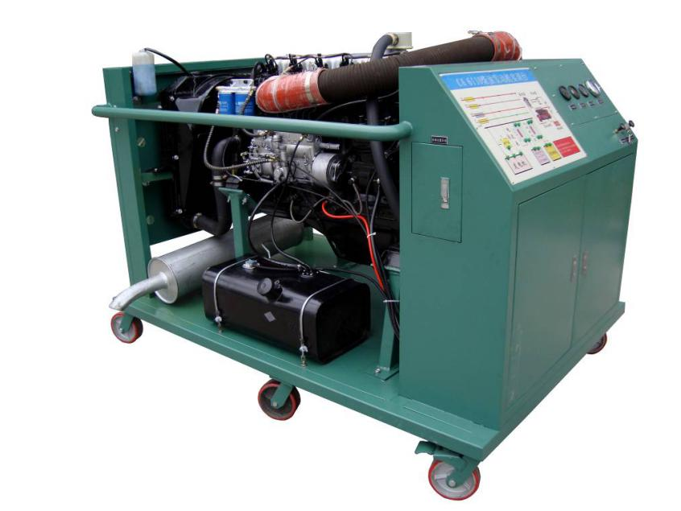

二、功能特点
- 真实可运行的普通柴油发动机，充分展示普通柴油发动机的组成结构和工作过程。
- 实训台面板采用4mm厚耐腐蚀、耐创击、耐污染、防火、防潮的高级铝塑板，表面经特殊工艺喷涂底漆处理；面板打印有永不褪色的彩色电路图；学员可直观对照电路图和柴油发动机实物，认识和分析控制系统的工作原理。
- 实训台面板上安装有汽车仪表，可实时显示发动机转速、水温、机油压力灯、充电指示灯等参数变化。
- 实训台面板上安装有检测端子、可直接在面板上检测各继电器、电磁阀、传感器等管脚的电信号，如电阻、电压、电流、信号等。
- 实训台配备有油门控制装置，可方便对发动机加速减速。
- 实训台配备有电源总开关、水箱防护罩、飞轮防护罩等安装保护装置。
- 实训台底座采用钢结构焊接，表面采用喷烤漆工艺处理，带自锁脚轮装置，移动灵活，安全可靠、坚固耐用。

三、技术规格
外形尺寸：1700×1300×1300mm(长×宽×高)
工作电源：直流12V
燃油标号：依发动机型号
油箱容积：10L
工作温度：-40℃～+50℃
颜色：7032
钢管：40*40*3mm
面板机柜：1.5mm冷板冲压成形，背面设置维修门；
移动脚轮：150*100mm

四、基本配置(每台)
序号 | 名 称 | 规格型号 | 单位 | 数量
1 | 检测控制面板 | 装有各种检测端子以及彩色电路图 | 套 | 1
2 | 组合仪表 | 原车 | 套 | 1
3 | 点火开关 | 原车 | 个 | 1
4 | 普通柴油发动机总成 | 原车 | 套 | 1
5 | 燃油箱 | 10L | 个 | 1
6 | 油门控制装置 | 天威教学 | 套 | 1
7 | 进、排气管(带保护罩) | 原车 | 套 | 1
8 | 水箱(含保护罩) | 天威教学 | 套 | 1
9 | 蓄电池 | 12V 80Ah | 台 | 2
10 | 继电器 | 含：起动继电器、预热继电器等 | 套 | 1
11 | 保险丝盒 | 天威教学 | 个 | 1
12 | 电源总开关 | 50A | 个 | 1
13 | 移动台架(带自锁脚轮装置) | 1700×1300×1300mm(长×宽×高) | 台 | 1
14 | 故障模拟与排除装置 | 天威教学 | 套 | 1
15 | 设备教师手册 | 天威教学 | 套 | 1
16 | 设备合格证、保修卡 | 天威教学 | 套 | 1

